**Муниципальное бюджетное учреждение**

**дополнительного образования**

**«Детская школа искусств №2 им.П.И.Чайковского»**

**Правильное прочтение нотного текста как основное правило в работе над раскрытием музыкального образа исполняемого произведения**

Номинация: методическая разработка

Автор: **Кузнецова Ольга Евсеевна**

Заслуженный работник культуры РФ

**г.Брянск 2017г**.

**СОДЕРЖАНИЕ**

1. Вступление стр.3
2. Стилистические особенности стр.3

2.1 Работа над звуком стр.4

2.2 Темп стр.6

2.3 Артикуляция стр.7

2.4 Орнаментика стр.10

2.5 Педализация стр.12

3. Заключение стр.13

4. Список методической литературы стр.14

1. **ВСТУПЛЕНИЕ**

Во II половине ХVIII века в Вене сложилось творческое направление в музыке, которое получило название «венской классической школы». Основоположниками его были композиторы И.Гайдн и В.Моцарт. Творчество Л.Бетховена явилось последним и высшим этапом этого направления. Каждый из этих композиторов обладал яркой творческой индивидуальностью, которая определяла общее содержание музыка и особенности музыкального языка. Музыкальные истоки Венской классической школы берут свое начало в творчестве композиторов мангеймской школы, для которых были характерны яркие контрасты, динамические нарастания и спады, глубокая эмоциональность и тонкий лиризм. Таков был новый стиль оркестровой игры. Кроме инструментальной музыки, большое влияние на композиторов Венской классической школы оказала итальянская опера и народная музыка, а также творчество Генделя, И.С.Баха и его сыновей. В искусстве Венской классической школы окончательно формируются жанры классической симфонии, сонаты и концерта, происходит реформа оперного жанра и определяется новый тип симфонического оркестра. При всех различиях между венскими классиками им присущи общие черты твор­чества: оптимистическое утверждение жизни, правдивое отражение действительности, гуманистическая направленность и подлинная народность.

1. **СТИЛИСТИЧЕСКИЕ ОСОБЕННОСТИ**

Изучению сонатной формы уделяется большое внимание на протяжении всего периода обучения пианистов. И в центре изучения находятся произведения венских классиков. Работа над сонатной формой должна проходить в определенной последовательности. Прежде всего, педагог должен познакомить обучающихся со стилем эпохи, в которой жил композитор. Очень важно рассказать об инструментах, которые были в то время и об отличии современного фортепиано от них, чтобы юный пианист смог овладеть стилистически верной звучностью. Кроме того, обучающийся должен ясно представлять себе строение сонатной формы, уметь самостоятельно находить основные темы и разделы, хорошо знать особенности стиля данного композитора. Изучение текста нужно вести в нескольких направлениях. Сюда входит работа над звучностью, метроритмом, артикуляцией, мелизмами, динамикой и тембром. Работа над всеми этими компонентами должна вестись параллельно, комплексно.

**2.1** О звучности в фортепианных сонатах И.Гайдна и В.Моцарта можно судить, лишь изучив фортепиано того времени. По сравнению с современным роялем звучность его была более прозрачной, светлой, отчетливой, с богатой тембровой окраской, хотя по силе более слабой. Светлый и ясный верхний регистр и полнозвучные басы способствовали живому и выразительному исполнению. Вместо педали действовали коленные рычажки, которые позволяли также обогащать звучность. Круг музыкальных образов фортепианных сонат И.Гайдна и В.Моцарта са­мый разнообразный. В них много света, радости, нежной грусти и мягкой задушевной лирики. В музыке И.Гайдна преобладают настроения безудержного веселья, ведущая роль принадлежит жанрово-бытовым элементам. У В.Моцарта особенно выделяется лирико-драматическое начало, которое нашло свое продолжение в творчестве Л.Бетховена. При прохождении сонат венских классиков необходимо рассказать обучающемуся о связи фортепианного изложения с оркестровостью мышления. В со­натах И.Гайдна очень часто встречаются противопоставления piano и forte, подразумевающие смену отдельных групп инструментов:

И.Гайдн «Соната» Ре мажор, 1 часть

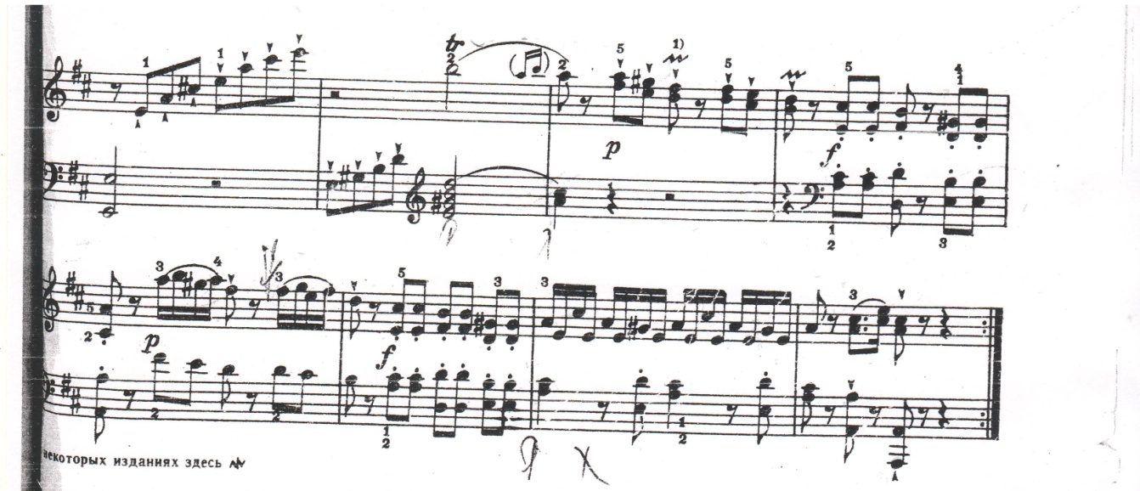

Динамика сонат В.Моцарта во многом близка творчеству И.Гайдна. Сам В.Моцарт обозначал в нотном тексте чаще всего forte или piano, подразумевая под этим два основных типа динамики. Всевозможные градации этих двух обозначений зависят от вкуса и индивидуальности исполнителя, но исходной точкой должно быть изучение данного произведения в целом, его внутреннего содержания. Нужно постоян­но напоминать обучающемуся о том, что каждый нюанс у В.Моцарта связан с определенным настроением, с выражением чувств. Особенно интенсивно моцартовское forte звучит в местах наибольшего эмоционально­го подъема.

Контрастность является характерной чертой для стиля венских классиков, crescendo и diminuendo встречаются у них го­раздо реже. Л.Бетховен идет еще дальше. Его контрастность перерас­тает в конфликтность образов. Для динамики Л.Бетховена характерна внезапность. Напряженный драматизм, большая ритмическая энергия и острая конфликтность его сочинений требуют расширения диапазо­на звучания. Если для И.Гайдна и В.Моцарта были характерны противо­поставления forte и piano, то у Л.Бетховена эти нюансы приобретают всевозможные оттенки, от ррр до fff. Л.Бетховен придавал динамике очень важное значение, поэтому тщательно выписывал ее в нотах и требовал точного выполнения. Он часто применяет продолжи­тельные подъемы и спады, обозначая их не только crescendo и diminuendo, но и poco a poco crescendo, decrescendo, rinforzando и др.

Большое значение у венских классиков имеет акцентировка. У В.Моцарта часто встречается знак, соответствующий современному обозначению sforzando, т.е. звук следует взять резко и внезапно ослабить. В зависимости от общего динамического уровня, а также от того, является ли это ударение на слабой доле или совпадает с вер­шиной фразы, sforzando бывает разным. Акценты у Л.Бетховена придавали музыке определенную остроту, усиливали напряженность развития. Чаще всего он акцентировал хроматизмы в мелодии, диссонирующие аккорды, слабые доли.

Л.Бетховен «Соната» Ре мажор, 1 часть

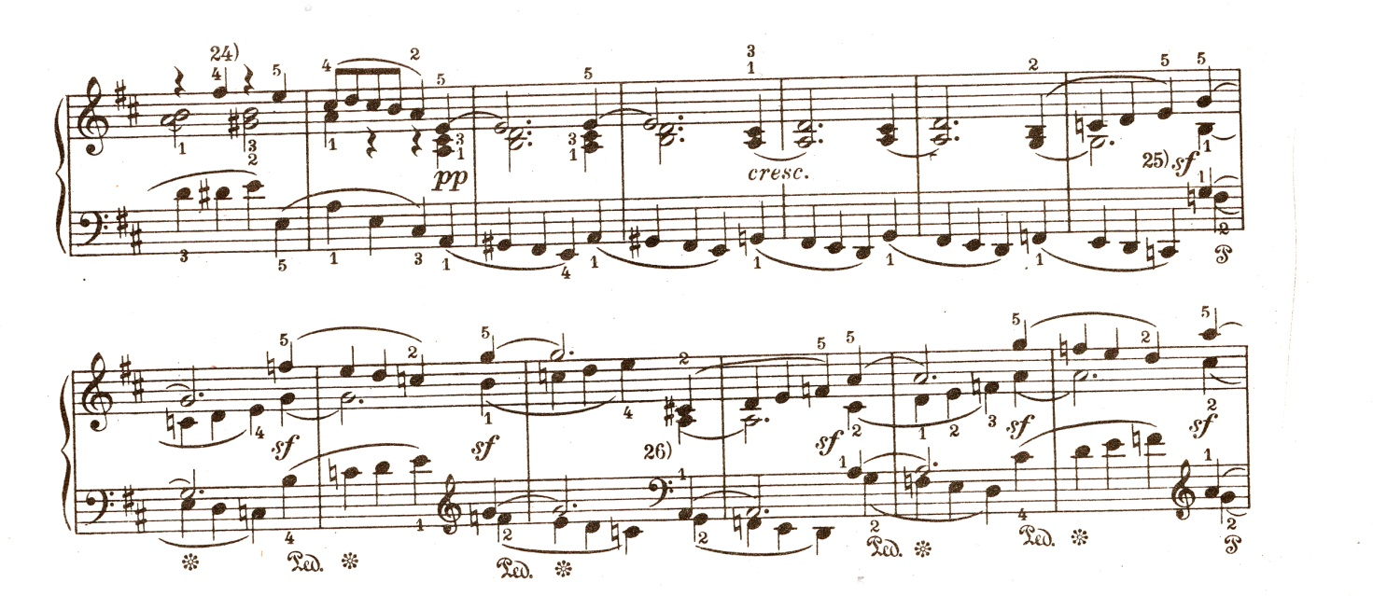

Очень часто у Л.Бетховена встречаются динамически контрастные сопоставления в форме диалога между двумя контрастирующими элементами.

Л.Бетховен «Соната» До мажор, 1 часть

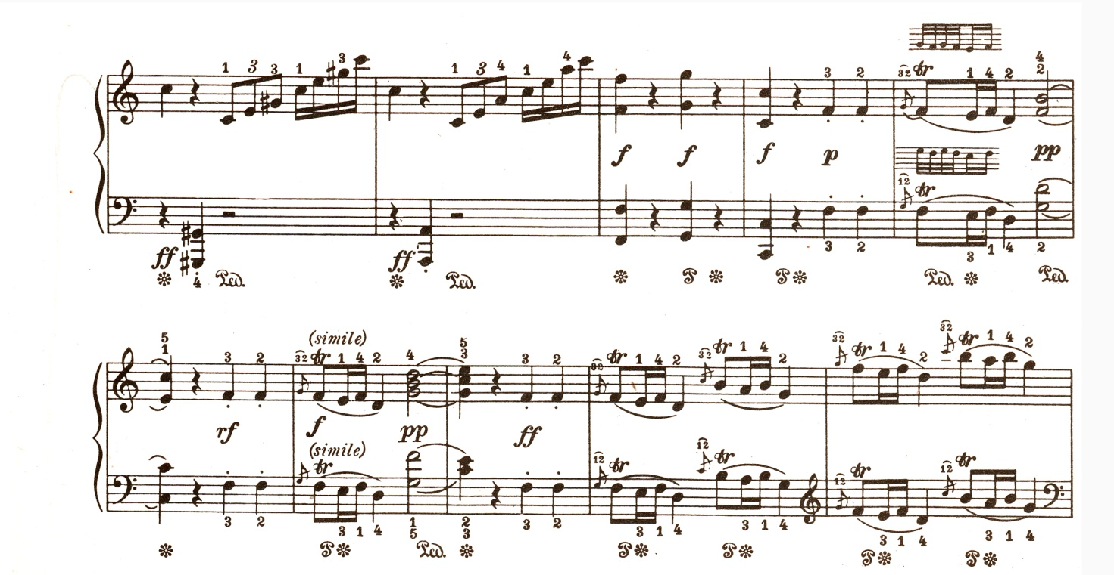

Сопоставления tutti и солиста также воспринимаются как своеобразный диалог, причем надо научить обучающегося передавать тембровую окраску различных инструментов оркестра и всего оркестра в целом. Следует помнить, что по силе звучности tutti у Л.Бетховена превосходят аналогичные места в фортепианных сонатах И.Гайдна и В.Моцарта.

**2.2** При выборе **темпа** в сонатах венских классиков надо руководствоваться содержанием и характером данного произведения, а также учитывать, что обозначения темпа в те времена не соответствовали нынешним представлениям о темпах. В частности, Allegro первона­чально означало “бодро, весело", но не слишком быстро. Поэтому более подвижный темп, например, В.Моцарт обозначал словами Allegro assai или Presto. Никогда не нужно стремиться к слишком завышенным темпам, т.к. они искажают смысл произведения и лишают его определенной выразительности, кроме того, в быстром темпе невоз­можно выполнить все артикуляционные и интонационные тонкости. Очень важно добиться от обучающегося равномерного ритмического движения, внутреннего ощущения метра, и в то же время естественности дыхания и музыкального развития.

**2.3** Большое значение для художественно-выразительного исполнения сочинений венских классиков имеет **артикуляция**, верно расшифрованная и точно воспроизведенная. Артикуляция в музыке означает харак­тер, способ произнесения отдельных элементов музыкального текста. Происходит это понятие от речевого произнесения звука. Как речевая выразительность зависит от интонации, так и в музыке одной и той же музыкальной фразе можно придать различные оттенки. Выразитель­ная, естественная артикуляция достигается путем применения различ­ных приемов звукоизвлечения и штрихов, которые способствуют более глубокому проникновению в авторский текст, стремлению раскрыть характер и смысл произведения. В работе над артикуляцией необходимо различать 2 вида лиг: фразировочные и артикуляционные.

**Фразировочные лиги** относятся к длинной мелодической линии или расчленяют её на отдельные музыкальные построения (тема, мотив, фраза). Они стали применяться лишь начиная с XIX века, и И.Гайдном и В.Моцартом в нотах не обозначались. В нотный текст они были внесены уже редакторами, иногда не совсем удачно. Нередко отдельные мелкие построения, мотивы объединялись в большие пласты, музыке придавалась некоторая квадратность, и смысл ее упрощался. Мелодии лишались тончайших звуковых оттенков, изысканности и изящества.

Обозначения лиг самими композиторами происходили от способа записи скрипичных штрихов, подразумевалась смена смычка, поэтому длинные, фразировочные лиги для венских классиков не характерны. В большинстве случаев лиги записывались потактно или заканчивались перед тактовой чертой.

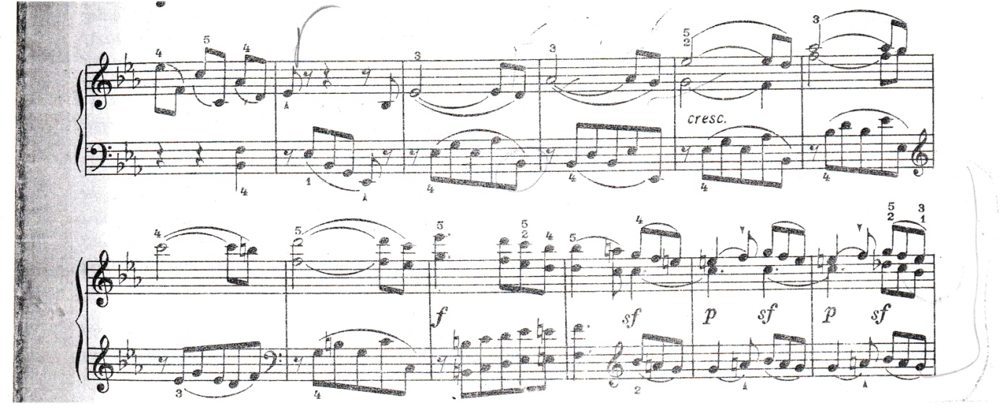И.Гайден «Соната» Ми-бимоль Мажор 1 часть

В таких случаях при исполнении нужно передать рукой как бы волнообразные колебания мелодии, не поднимая ее после каждого такта. Степень расчленения мотивов зависит от характера и темпа данной мелодической линии.

Другой разновидностью лиг являются **артикуляционные лиги.** Как правило, они охватывают 2-3 ноты. Последнюю ноту этой лиги нужно отделить от последующей и в зависимости от характера музыки- сыграть мягко, легко или отрывисто. Если такая лига соединяет 2 ноты, то первая нота обычно акцентируется независимо от того, приходится она на сильную или слабую долю такта.

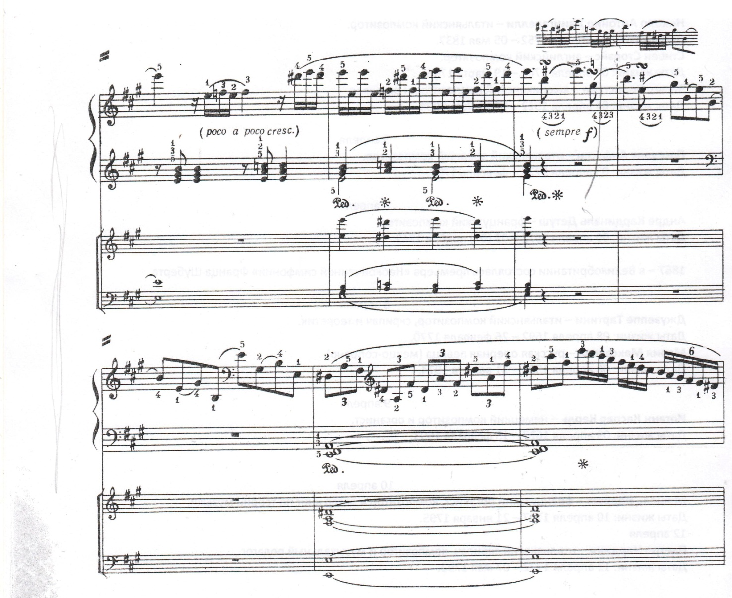В. Моцарт «Концерт» Ля мажор

И.Гайдн «Соната» Соль мажор 1 часть

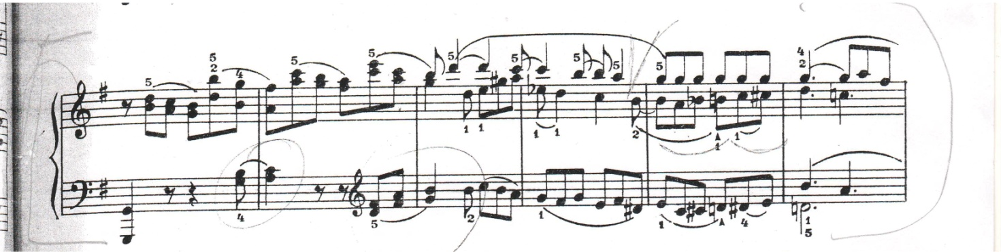

Связанное исполнение применяется, в основном, в певучих темах и медленных частях классических сонат и концертов. Л.Бетховен использует лиги более свободно. Иногда они охватывают несколько тактов, передавая внутренне напряжение, в других случаях связывают затакт с сильной долей такта.

Л.Бетховен «Соната» , 1 часть Ре мажор

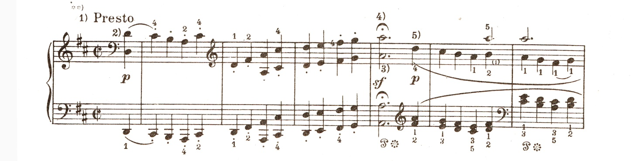

Исполнение staccato у венских классиков имеет очень много градаций от мягкого разъединения звуков до отрывистого и короткого звукоизвлечения. Нужно учитывать при этом характер, темп произведения и длительности тех нот, над которыми стоит обозначение staccato. Обозначалось staccato при помощи точки, которая подразумевала более мягкое и легкое staccato, и черточки (или клин), которая означала staccato более короткое, резкое, иногда даже имело значение акцента. Для И.Гайдна и В.Моцарта более характерно было non legato и staccato, для Л.Бетховена - более связное исполнение, что было связано с эволюцией фортепиано. При исполнении артикуляция не должна быть перегруженной, она должна выявлять прозрачность и легкость фактуры, изящество и неповторимую привлекательность фортепи­анных произведений венских классиков.

**2.4** Важное место в сонатах И.Гайдна и В.Моцарта занимает **орнаментика**, Л.Бетховен ее использовал значительно реже. Наиболее распространен­ными мелизмами являются форшлаги, группетто и трели. Форшлаги, в основном, употребляются как акцентируемые (за счет главной ноты) и неакцентируемые (за счет предыдущей ноты). Акцентируемый форшлаг имеет характер задержания. Обычно длительность такого форшла­га равна половине длительности главной ноты, но бывает, что и короче. Исполнять их нужно плавно, не нарушая общего течения мело­дической линии.

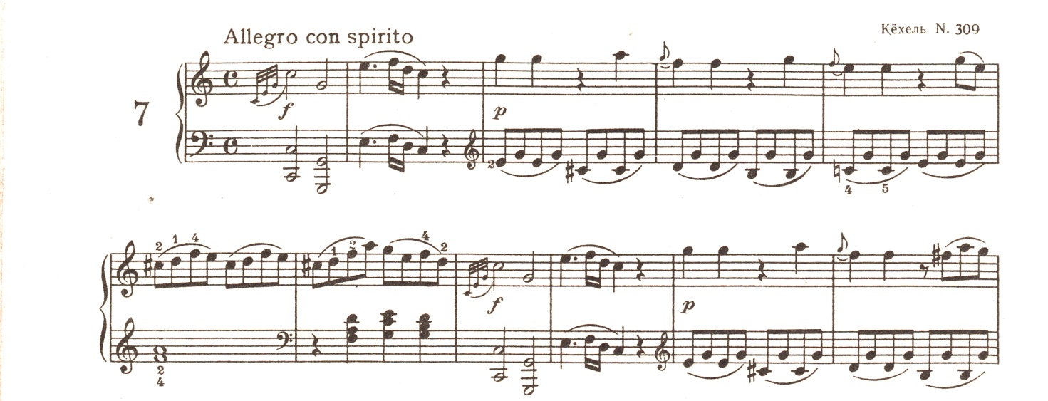В.Моцарт «Соната» До мажор, 1 часть

Неакцентируемый форшлаг чаще всего исполняется за счет предыдущей ноты (реже - за счет главной), по длительности бывает очень коротким и исполняется легко. Ударение падает на следующую за ним главную ноту (И.Гайдн - Соната Ре мажор №7, I часть, главная партия). Нередко в таких случаях главная нота исполняется staccato, а стоящий перед ней форшлаг придает музыке легкость и блеск. В произведениях венских классиков встречаются форшлаги, состоящие из нескольких нот, в том числе арпеджирование, которые могут быть испол­нены, начиная с сильной доли, но могут быть исполнены и из-за такта в зависимости от художественного замысла исполнителя.

Группетто у венских классиков исполняется, начиная со следующей более высокой ноты с сильной доли, т.е. состоит из четырех звуков. Исполнение группетто как квинтоли более характерно для Л.Бетховена.

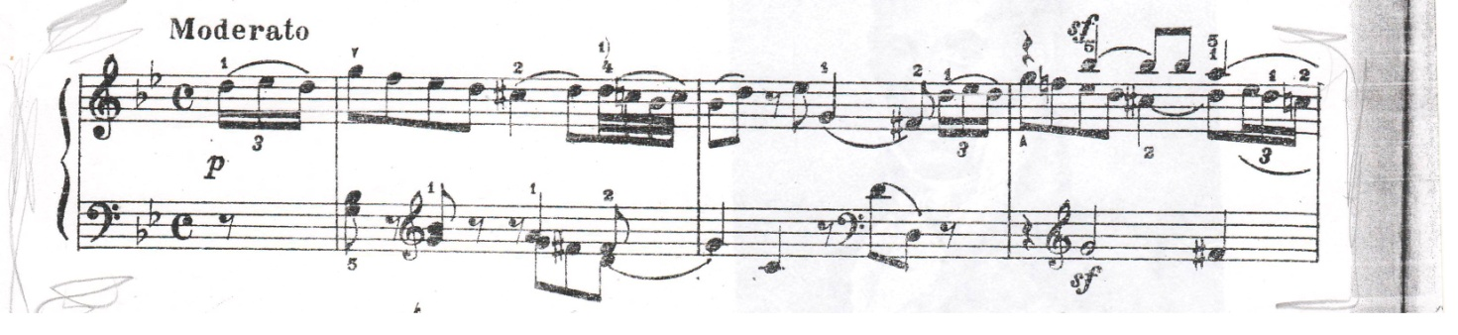И.И.Гайдн «Соната» Соль минор, 1 часть

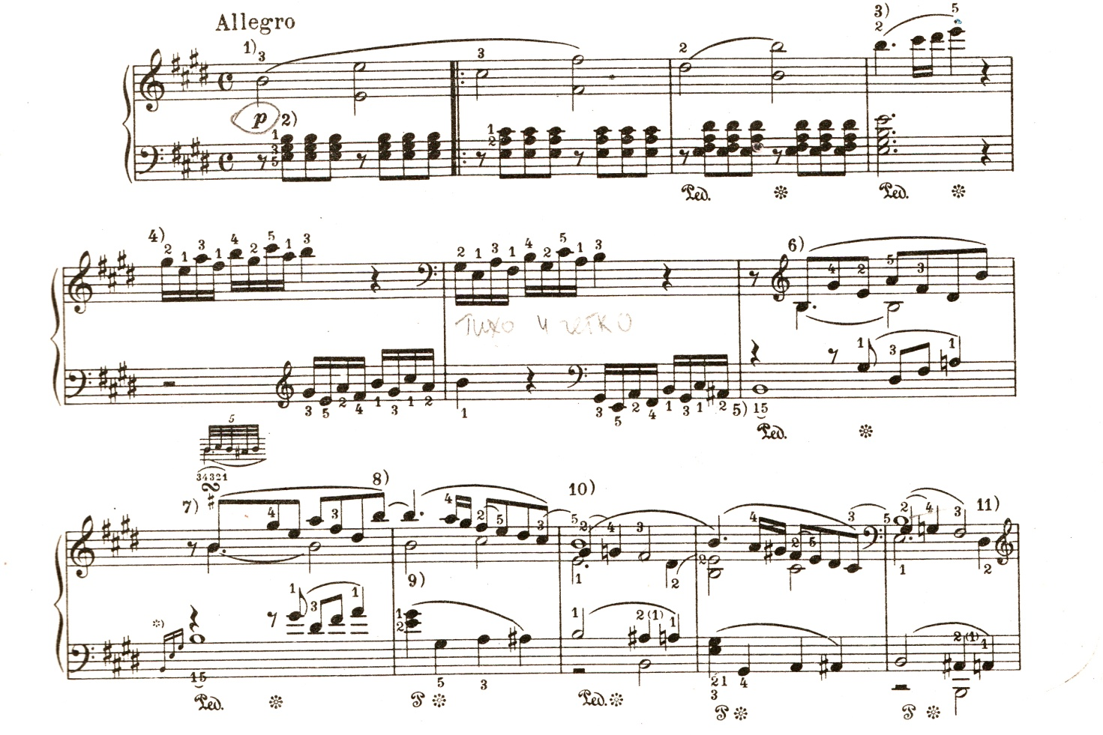Л.Бетховен «Соната» Ми мажор, 1 часть

Если группетто стоит между двумя нотами или после ноты с точкой, то исполняется как можно позже в зависимости от темпа и технических возможностей ученика. В очень быстром темпе даже может исполняться как квинтоль. Группетто следует исполнять как можно гибче и выра­зительнее, вплетаясь в общую мелодическую линию, а не разрывая ее.

Трель – одна из распространенных видов украшений. Она может начинаться как со вспомогательной, так и с главной ноты. Трель, начинающаяся со вспомогательной ноты, отличается остротой и блеском. Такая трель применяется в каденциях или кадансовых построениях, где нужно подчеркнуть остроту, например, доминантовой гармонии. Трель, которая начинается с главной ноты, позволяет лучше выявить контуры мелодии, но звучит более тускло. В таких случаях она как бы продолжает длинную ноту мелодии. Трели, как правило, у венских классиков заканчиваются нахшлагами, даже в тех случаях, если они не выписаны композиторами. Исполняются трели почти всегда как можно легче и выразительнее. Выразительности можно добиться путём небольшого динамического усиления и ослабления трели, в зависимости от характера музыки трель может быть спокойной или звонкой.

Таким образом, всевозможные украшения требуют от исполнителя не только знания стиля композитора, но и музыкального вкуса и чутья.

**2.5** Один из наиболее важных вопросов - вопрос о **педализации** в классических сонатах. Во времена И.Гайдна и В.Моцарта инструменты с двумя педалями еще не получили распространения. Поэтому они, хотя и знали о существовании педалей, писали так, что их фактура рассчитана на исполнение без педали, и не обозначали педаль, т.к. длинные ноты удерживались руками. В наше время их произведения исполняются с педалью. Чтобы сохранить чистоту, прозрачность и ровность, харак­терную для венских классиков, педаль должна быть точной и часто меняться, широко применяется левая педаль и полу-педаль. Значение педали у Л.Бетховена заметно возрастает. Начав с гайдновской манеры письма, он прошел длительный путь, явился предвестником романтической эпохи. Л.Бетховен явился первым композитором, обозначавшим педаль. Педаль у Л.Бетховена подчеркивает контрастность его образов, помогает придать нужный колорит, расчленить отдельные музыкальные построения. Не следует затушевывать педалью паузы, брать ее в тех случаях, когда мелодия строится по звукам трезвучия, чтобы они не сливались в одну гармонию. В каждом отдельном случае надо педализировать в зависимости от замысла композитора.

Таким образом, основная задача каждого педагога-пианиста на­учить обучающегося не только исполнять, но и самостоятельно и образно мыслить, уметь накапливать и обобщать полученные знания.

1. **ЗАКЛЮЧЕНИЕ**

Воспитание внутренних слуховых представлений и художественного вкуса у обучающихся было всегда в центре внимания музыкальной педагогики. Для достижения этой цели преподавателями используются самые различные методы воздействия - показ за инструментом, интересные аналогии, приводимые на уроке с обучающимся, дирижерский жест. Все это помогает пианисту глубже раскрыть эмоциональное содержание музыки.

Сочинения венских классиков отличаются необыкновенным совер­шенством музыкальной формы, внутренней логичностью и цельностью. Передать же в своем исполнении глубокое единство содержания и формы - непростая задача для обучающегося. Уже с младших классов ДШИ обучающиеся должны обладать элементарными навыками анализа музыкального произведения. В средних и старших классах эти знания углубляются и уточняются. Наряду с понятием о форме, обучающийся должен хорошо разбираться в закономерностях лада, интонации и ритме. И чем богаче слуховой опыт музыканта, чем выше уровень его профессиональной подготовки, тем глубже он проникнет в смысл нотной записи, сможет услышать, понять и пережить ее. Многообразие музыкальных образов диктует необходимые формы работы над музыкальным содержанием, основными из которых являются умение критически слушать себя, творчески подходить к каждому исполняемому сочинению.

Всякое обозначение в нотах, указание динамических оттенков – только схема. Живое воплощение любого оттенка всецело зависит от индивидуальных качеств исполнителя.

Творческая свобода исполнения никогда не должна вырождаться в произвол.

При работе над классической сонатной формой совершенно необходимо тщательное и точное изучение и воспроизведение нотного текста.

**СПИСОК МЕТОДИЧЕСКОЙ ЛИТЕРАТУРЫ**

1. А. Алексеев «Методика обучения игре на фортепиано» - М.: Музыка, 1961г.
2. Ю. Кремлев «Иозеф Гайдн» - М.: Музыка, 1972г.
3. А. Альшванг «Л.В. Бетховен» - М.: Музыка, 1977г.
4. А.М. Цукер «Моцарт и моцартианство» - М.: Композитор, 2007г.
5. А.М. Меркулов «Как исполнять И.Гайдна» - М.: Классика, XXI 2014г.
6. А.М. Меркулов «Как исполнять В.Моцарта» - М.: Классика, XXI 2014г.
7. А.В. Засимова «Как исполнять Л. Бетховена» - М.: Классика, XXI 2014г.